**方源·青绿**

**后疫情时代下的绿色活力SOHO设计**

**建筑设计说明书**

# 第1章 工程概况

## 1.1工程概况

1、工程名称：方源·青绿——后疫情时代下的绿色活力SOHO设计。

2、建设场地：本工程位于本次项目整体位于成都市成华区八里庄文化

创意发展区二仙桥西片区地块范围内。

3、建设规模：本工程用地范围15991㎡，娱乐基地面积基地面积897㎡，建筑层高地上2层，建筑高度8.7m；转换区基地面积895㎡，建筑层高地上4层，建筑高度14.7m；医疗基地面积798㎡，建筑层高地上2层，建筑高度8.7m；工作基地面积346㎡，建筑层高地上6层，建筑高度20.7m；居住区基地面积407.5㎡，建筑层高地上5层，建筑高度17.7m。建筑基底总面积为3343.5㎡。

4、民用建筑工程设计等级：三级。

5、建筑结构：除居住以外装配式框架屈曲约束支撑结构；住宅剪力墙结构。

6、设计使用年限：50年。

7、抗震设防：抗震设防类别丙类，抗震设防烈度为7度。

8、屋面防水等级：Ⅱ级。

9、防火设计：办公楼耐火等级为二级。

## 1.2施工条件

1、建设场地平坦，道路通畅，水、电就近可以接通，基本具备开工建设条件。

2、拟参与投标的施工单位技术力量和机械水平均较高。

# 第2章 建筑设计说明

## 2.1建筑设计依据

现行国家有关建筑设计规范、规程和规定：

《建筑设计采光设计标准》GB 50033-2013；

《建筑玻璃应用技术规程》JGJ 113-2015；

《民用建筑设计通则》GB 50352-2005；

《工程建设标准强制性条文（2013版）－房屋建筑部分》；

《建筑设计防火规范》GB 50016-2014(2018年版）；

《屋面工程技术规范》GB 50345-2012；

《建筑工程设计文件编制深度规定》（2016版）；

《压型金属板工程应用技术规范》GB 50896-2013；

《公共建筑节能设计标准》GB 50189-2015；

《民用建筑热工设计规范》GB 50176；

《建筑幕墙》GB/T 21086-2007。

建筑设计依据标准：

（1）满足人体尺度和人体活动所需要的空间尺度；

（2）家具、设备的尺寸和使用它们的必要空间；

（3）温度、湿度、日照、雨雪、风向、风速等气候条件；

（4）地形、地质条件和地震烈度；

（5）建筑模数和模数制。

## 2.2基地现状

本次项目整体位于中环路二仙桥西路段至中环路八里庄路段,成都市成华区八里庄文化创意发展区二仙桥西片区地块范围内。基地西侧是地铁七号线,东侧为在建的二二仙桥公园和废弃的铁轨，工业气息浓厚。

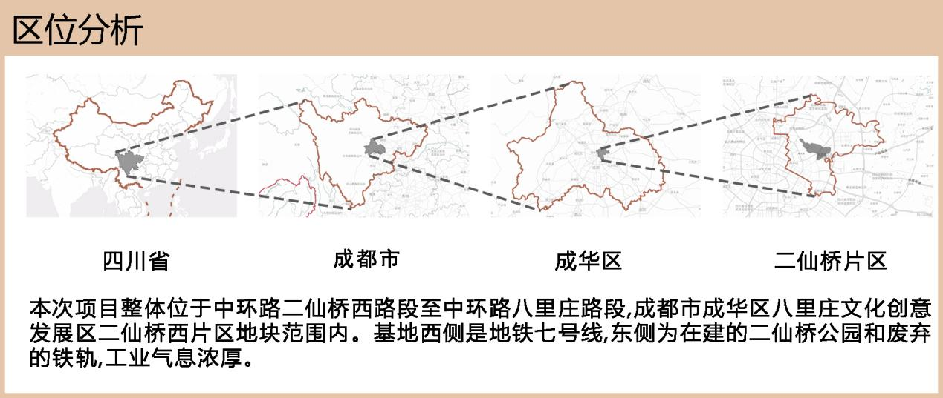

建筑现状：建筑目前有仓库8个,四层红砖宿舍楼2栋4层冻库1栋,均保存完整。连片红砖建筑左右呈中轴对称,屋顶造型独特,回廊宽缓伸展,建筑立面马头墙处理方式提箱建筑形态美感，有檐部、墙身、勒脚“三段式”结构,为苏式建筑。

环境现状：基地建筑完好，环境整洁,背面有在建的二仙公园,环境优美。

交通现状：基地位于中环路二仙桥西路段外侧，地铁7号线东侧，二仙桥街道办事处辖区内。

周边人群：多为低收入城市人群以及进城务工的暂居人群。

## 2.3人群需求

在基地人群组成主要有：

1、周边居民区或其他地区的休闲娱乐消费人群。

2、打算在成都驻地办公的企业客户群。

3、对本项目的发展具有信心的投资者。

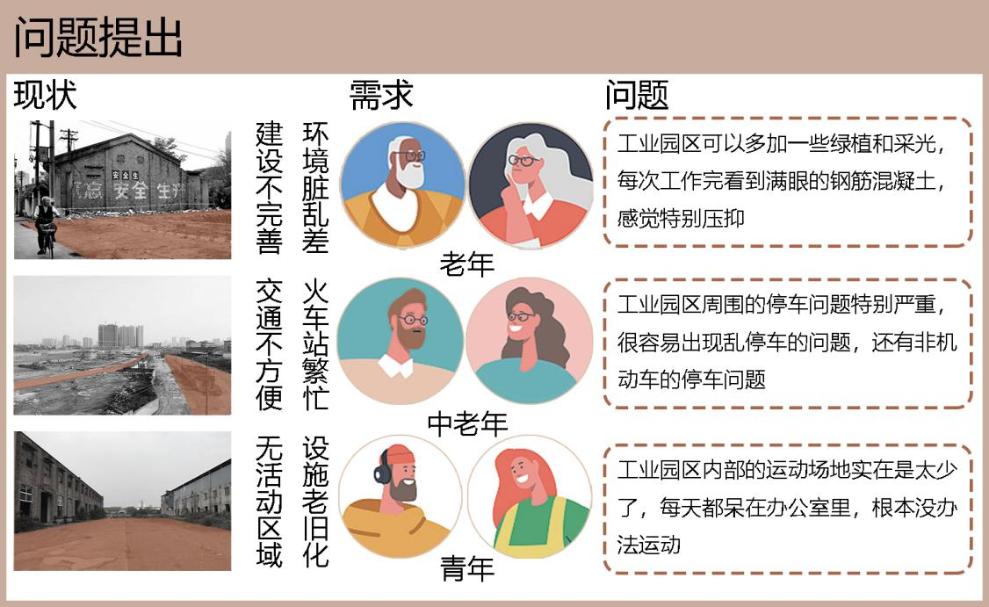

## 2.4设计策略

从社区问题入手，解决规划问题和建筑问题，利用文化植入、绿色技能打造特色公园社区。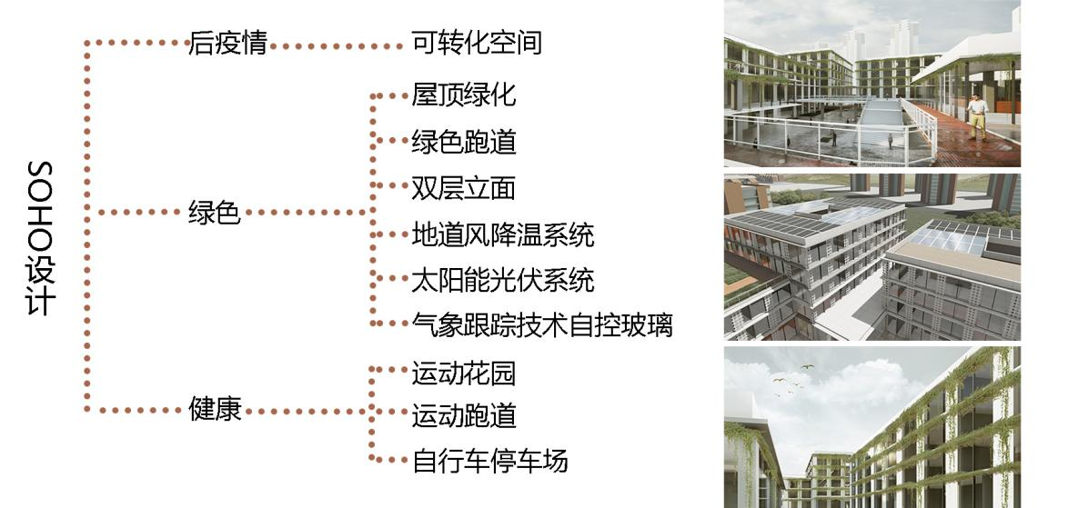

由于场地是位于成都市成华区八里庄文化创意发展区，有较为浓厚的地域文化，本次设计为了呼应周围环境，局部区域采用了红砖墙的形式。

同时这次的SOHO设计考虑到后疫情的背景，融入了绿色、健康的理念。在设计和技术上我们都结合了此次设计的理念。在设计上，外部屋顶层层退台,营建”屋顶花园“和”运动花园”同时我们考虑到后疫情的背景，设计了可转化空间，在平时正常使用时为活动区域，如有高烧人群该空间可转化为高烧人群修养区。同时考虑到后疫情最重要的就是提高自身免疫力，所以在园区内部设置了跑道，屋顶球场等区域供园区内部人员使用。

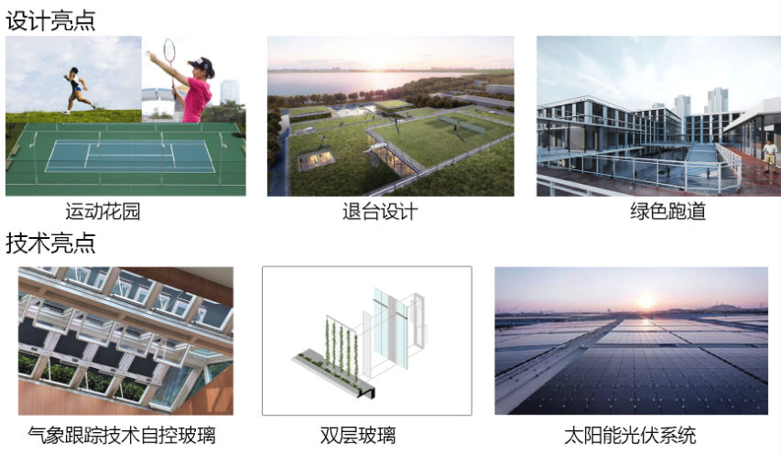

在技术上为了结合绿色的理念,我们采用了许多新型技术，如地道风降温系统、屋顶绿化、双层立面、光诱导照明系统、气象跟踪技术自控玻璃等。同时还采用了底部架空以及竖向天井的设计手法,提高建筑本身的绿色性能。



## 2.5绿色建筑设计

成都属于亚热带季风气候，具有春早、夏热、秋凉、冬暖的气候特点，年平均气温16℃，年降雨量1000毫米左右。多云雾，日照时间短。 根据季节调整通风和散热方式。基地日照条件较弱，注意采光。充分回收利用雨水资源。

选择措施：1、雨水回收 2、中水系统 3、采光天井 4、光导管 5、太阳能光伏系统

成都市属中亚热带湿润季风气候区，成都市常年最多风向是静风；次多风向：6、7、8月为北风，其余各月为东北偏北风。冬季应该注意立面保暖防护。夏季需要通风，庭院散热效果良好。同时考虑生态及环境的影响，尽量不破坏场地原有微气候。

1. 选择措施：1、底层架空 2、中庭绿化 3、太阳能光伏系统 4、双层玻璃垂直绿化5、屋顶花园6、退台设计7、A泡沫铝复合保温墙、地板

